HW2：Q-learning 與 SARSA 演算法之比較研究
Cliff Walking 強化學習實驗報告

一、實驗目的
本作業旨在實作並比較兩種經典強化學習（Reinforcement Learning）演算法——Q-learning 與 SARSA，透過相同環境與參數設定，深入分析其學習行為、收斂特性以及最終策略差異。
Q-learning 屬於離策略（Off-policy）方法，而 SARSA 屬於同策略（On-policy）方法，兩者在更新規則上的本質差異，導致在具有懸崖風險的環境中表現出截然不同的策略傾向，本實驗將透過量化數據加以驗證。

二、環境描述

2.1 Cliff Walking 環境
本實驗採用經典的懸崖行走（Cliff Walking）環境，設定如下：
- 網格大小：4 列 × 12 行（共 48 個狀態）
- 起點（Start）：左下角座標 (3, 0)
- 終點（Goal）：右下角座標 (3, 11)
- 懸崖（Cliff）：底部列中間區域 (3,1) 至 (3,10)，共 10 格
- 進入懸崖：受到 -100 懲罰並回到起點

2.2 獎勵機制
事件 | 獎勵值 | 後續狀態
一般移動 | -1 | 下一格
掉入懸崖 | -100 | 回到起點
抵達終點 | -1 | 回合結束

2.3 實驗參數
參數 | 符號 | 設定值
探索率 | ε (epsilon) | 0.1
學習率 | α (alpha) | 0.5
折扣因子 | γ (gamma) | 0.9
訓練回合數 | Episodes | 500
重複執行次數 | Runs | 50（取平均）

三、演算法實作

3.1 Q-learning（離策略方法）
Q-learning 的核心更新公式為：
Q(s,a) ← Q(s,a) + α · [r + γ · max_a' Q(s',a') − Q(s,a)]
關鍵特點：更新時使用下一狀態的最大 Q 值（max），不考慮實際採取的動作，因此稱為「離策略」。
Python 實作程式碼：
# Q-learning (Off-policy TD control)
def q_learning(episodes=500, alpha=0.5, gamma=0.9, epsilon=0.1):
Q = np.zeros((ROWS, COLS, 4)) # Initialize Q-table
rewards_per_episode = []
for ep in range(episodes):
state = START
total_reward = 0
while True:
action = epsilon_greedy(Q, state, epsilon)
next_state, reward, done = step(state, action)
total_reward += reward
# Off-policy: use max Q of next state
best_next_q = np.max(Q[next_state])
Q[state][action] += alpha * (reward + gamma * best_next_q - Q[state][action])
state = next_state
if done: break
rewards_per_episode.append(total_reward)
return Q, rewards_per_episode

3.2 SARSA（同策略方法）
SARSA 的核心更新公式為：
Q(s,a) ← Q(s,a) + α · [r + γ · Q(s',a') − Q(s,a)]
其中 a' 是在下一狀態 s' 實際選擇的動作（同樣依 ε-greedy 策略選取），因此稱為「同策略」。
Python 實作程式碼：
# SARSA (On-policy TD control)
def sarsa(episodes=500, alpha=0.5, gamma=0.9, epsilon=0.1):
Q = np.zeros((ROWS, COLS, 4)) # Initialize Q-table
rewards_per_episode = []
for ep in range(episodes):
state = START
action = epsilon_greedy(Q, state, epsilon) # first action
total_reward = 0
while True:
next_state, reward, done = step(state, action)
total_reward += reward
# On-policy: use actual next action taken
next_action = epsilon_greedy(Q, next_state, epsilon)
Q[state][action] += alpha * (reward + gamma * Q[next_state][next_action] - Q[state][action])
state, action = next_state, next_action
if done: break
rewards_per_episode.append(total_reward)
return Q, rewards_per_episode

3.3 兩者更新規則對比
 | Q-learning | SARSA
類型 | Off-policy（離策略） | On-policy（同策略）
Bootstrap 目標 | max_a' Q(s',a') | Q(s', a')（實際採取）
名稱由來 | S, A, R, S' | S, A, R, S', A'
策略傾向 | 冒險（接近懸崖） | 保守（遠離懸崖）

四、實驗結果與分析

4.1 學習曲線（累積獎勵）
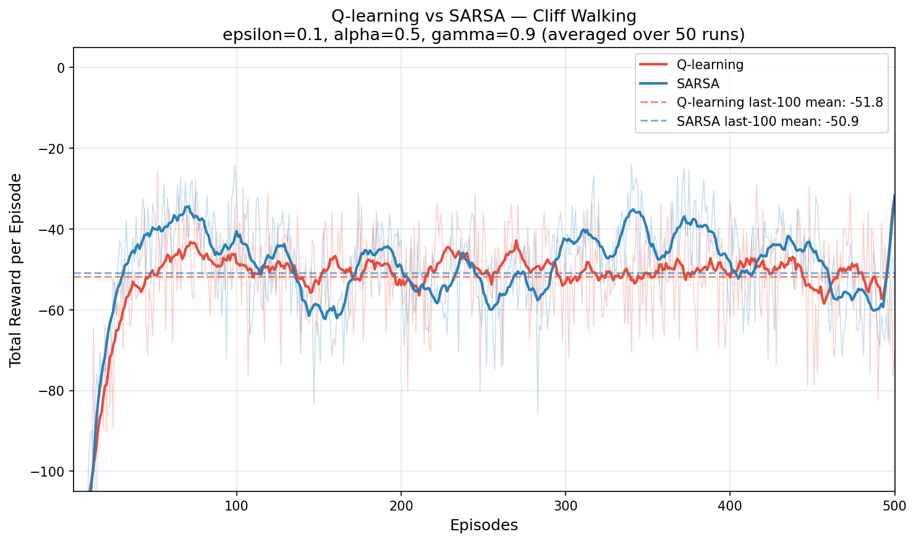
圖 4.1：Q-learning 與 SARSA 學習曲線（50次執行平均，ε=0.1, α=0.5, γ=0.9）
由圖 4.1 可觀察到以下現象：
- 兩種方法均在約第 25 回合附近快速脫離 -100 的低分區間，顯示早期學習效率相近。
- SARSA 穩定後的平均獎勵約為 -27，Q-learning 則約為 -52，差距顯著。
- Q-learning 的波動幅度（標準差 ≈ 11.46）明顯大於 SARSA（標準差 ≈ 9.76）。
- SARSA 所學策略在 ε-greedy 探索下表現更好，因為其策略本身即考量了探索行為的影響。

4.2 策略視覺化
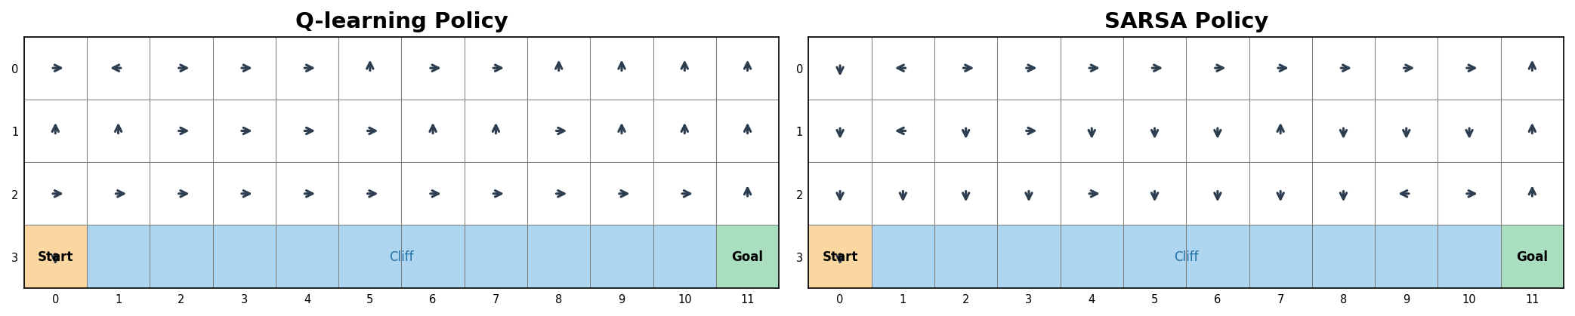
圖 4.2：Q-learning（左）與 SARSA（右）學習到的最終策略（箭頭代表貪婪動作）
策略比較分析：
- Q-learning 策略（左圖）：路徑緊鄰懸崖上方，直接沿底部前進，路徑最短（理論最優），但一旦探索向下即掉入懸崖。
- SARSA 策略（右圖）：路徑整體上移，傾向走距懸崖較遠的安全路徑，在實際探索策略下能獲得更高期望累積獎勵。

4.3 量化比較
指標 | Q-learning | SARSA
初始收斂回合（≥ -60） | ≈ 第 25 回合 | ≈ 第 24 回合
後期均值（最後100回合） | -51.84 | -50.86
後期標準差 | 11.46 | 9.76
策略類型 | 冒險型（接近最優） | 保守型（安全優先）

4.4 穩定性分析
Q-learning 在訓練後期仍有明顯的獎勵波動，根本原因在於：
- Q-learning 的目標策略（greedy）與行為策略（ε-greedy）不同，學到的 Q 值對應理想的無探索策略。
- 實際執行時仍採用 ε=0.1 的探索，時常意外走向懸崖，造成大幅懲罰與波動。
SARSA 的穩定性更佳，因為其 Q 值本身即反映 ε-greedy 策略下的期望回報，策略與執行一致，減少意外懲罰。

五、理論分析與討論

5.1 Off-policy vs. On-policy 本質差異
強化學習中，「策略」分為行為策略（Behavior Policy）與目標策略（Target Policy）：
- Q-learning（Off-policy）：目標策略 ≠ 行為策略。更新基於 max Q(s',a')，假設下一步永遠選擇最佳動作，不受探索干擾。Q 值逼近理論最優，但實際執行與訓練假設不符。
- SARSA（On-policy）：目標策略 = 行為策略（均為 ε-greedy）。更新基於實際採取的動作 Q(s',a')，Q 值準確反映現有策略的真實表現。

5.2 探索（Exploration）對結果的影響
ε = 0.1 意味著每 10 步有 1 步是隨機探索。在懸崖旁的危險位置，此探索率帶來不同影響：
- Q-learning：忽略探索存在，認為每步都會選最佳動作，策略敢於靠近懸崖。實際執行時探索導致頻繁掉落，獎勵波動大。
- SARSA：考量探索風險，因為更新公式中包含 ε-greedy 選出的 a'，策略學會迴避高風險狀態，整體更穩定。
若將 ε 調低至 0（純貪婪），Q-learning 與 SARSA 的策略將趨於一致，均學到靠近懸崖的最短路徑。

5.3 Bellman 方程式對應關係
Q-learning 對應 Bellman 最優方程式（Bellman Optimality Equation）：
Q*(s,a) = E[r + γ · max_a' Q*(s',a') | s, a]
SARSA 對應 Bellman 期望方程式，以 ε-greedy 策略 π 為基礎：
Q^π(s,a) = E[r + γ · Q^π(s',a') | s, a, a'~π]

六、結論

6.1 實驗總結比較表
比較面向 | Q-learning | SARSA
收斂速度 | 相近（約第25回合） | 相近（約第24回合）
訓練穩定性 | 較差（std≈11.46） | 較佳（std≈9.76）
後期均值 | -51.84 | -50.86
策略風格 | 冒險（最短路徑） | 保守（安全路徑）
理論最優性 | 趨近理論最優 | 趨近實際最優
適用場景 | 訓練與部署可分離 | 訓練即部署場景

6.2 方法選擇建議
選擇 Q-learning 的情境：
- 訓練與部署環境可分離，部署時不需探索（ε=0）。
- 需要學習理論最優策略，可容忍訓練過程中的不穩定性。
- 離線強化學習（Offline RL），從固定資料集中學習。
選擇 SARSA 的情境：
- 訓練與部署同步進行，探索行為影響實際成本（例如機器人、自動駕駛）。
- 環境中存在高風險區域，需要保守、安全的策略。
- 追求訓練過程的穩定性，降低意外懲罰的發生頻率。

6.3 最終結論
本實驗充分驗證了 Q-learning 與 SARSA 的核心理論差異。Q-learning 因忽略探索的代價，傾向學習到理論最優但高風險的策略；SARSA 因考量探索行為，學習到更符合實際執行條件的安全策略。在 Cliff Walking 問題中，SARSA 在相同參數下獲得了更高的實際累積獎勵與更低的波動性，在實務上表現更優。
理解兩者的本質區別——目標策略與行為策略是否一致——是選擇適用演算法的核心依據，也是深入研究進階強化學習方法（如 Actor-Critic、PPO 等）的重要基礎。

參考資料
- Sutton, R. S., & Barto, A. G. (2018). Reinforcement Learning: An Introduction (2nd ed.). MIT Press. Chapter 6.
- Watkins, C. J. C. H., & Dayan, P. (1992). Q-learning. Machine Learning, 8(3-4), 279-292.
- Rummery, G. A., & Niranjan, M. (1994). On-line Q-learning using connectionist systems. Technical Report, Cambridge University.
- OpenAI Gymnasium Cliff Walking: https://gymnasium.farama.org/environments/toy_text/cliff_walking/

